Uroš Cesnik Ferlan

**OSNOVE RAČUNALNIŠKEGA VIDA  
- FILTRIRANJE Z OPENCV –**

**KAZALO POGLAVIJ**

KAZALO SLIK 3

1 UVOD 4

2 ODGOVORI NA VPRAŠANJA 5

2.1 RAZLIKE PRI DETEKCIJI ROBOV NAD SLIKAMI RAZLIČNIH SVETLOSTI 5

2.2 ZAKAJ PRED DETEKCIJO UPORABITI FILTER ZA GLAJENJE 6

3 FUNKCIJE 7

3.1 KONVOLUCIJA 7

3.2 FILTRIRAJ Z GAUSSOVIM JEDROM 7

3.3 FILTRIRAJ_SOBEL_HORIZONTALNO 8

3.4 MAIN 8

5 VIRI 9

# KAZALO SLIK

Slika 1: Rezultati sobel horizontalne konvolucije pri različnih svetlosti slik 5

Slika 2: Sobel horizontalno in Gauss 6

Slika 3: Sobel horizontalno 6

Slika 4: Konvolucija s jedrom s samimi enicami 7

Slika 5: Gaussovo filtriranje glede na sigmo 7

Slika 6: Sobel-horizontalno filtriranje (gradienti nad 120 pobarvani na modro) 8

# 1 UVOD

To poročilo je del 2. naloge - filtriranje z OpenCV pri predmetu Osnove računalniškega vida. Vse sem shranjeval na [github](https://github.com/BloodTroller/racunalniski-vid-2), kar je tudi v virih.

# 2 ODGOVORI NA VPRAŠANJA

## 2.1 RAZLIKE PRI DETEKCIJI ROBOV NAD SLIKAMI RAZLIČNIH SVETLOSTI

Pri temnejših slikah je robove po navadi težje zaznati kot pri svetlejših. Več svetlobe naredi kote bolj izrazite, v mojem primeru je več črnih robov, vendar veliko robov ni resničnih ker zazna preveč robov zaradi izrazitosti slike. Pri zelo temnih slikah je zaradi manjšega kontrasta med robovi in ozadjem slabša detekcija. Torej je najbolje imeti neko sredinsko mejo po kateri se zgledujemo, ker če bo slika neskončno svetla bo mislilo, da je cela slika polna robov ali obratno.

Slika 1: Rezultati sobel horizontalne konvolucije pri različnih svetlosti slik

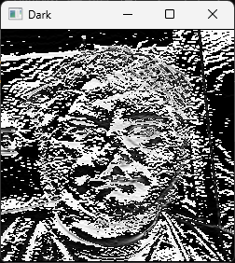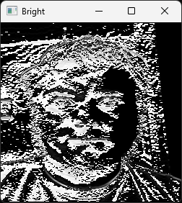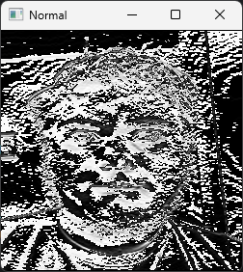

## 2.2 ZAKAJ PRED DETEKCIJO UPORABITI FILTER ZA GLAJENJE

Filter za glajenje (smoothing) / zamegljenje (blurring) je pred uporabo filtra smiselno uporabiti zaradi tega, ker če slika ni gladka lahko pride do napačne detekcije robov zaradi šuma v sliki. Ta način bi pomagal vsepovsod, saj kvaliteta slike nikoli ni perfektna in jo zato obdelamo.

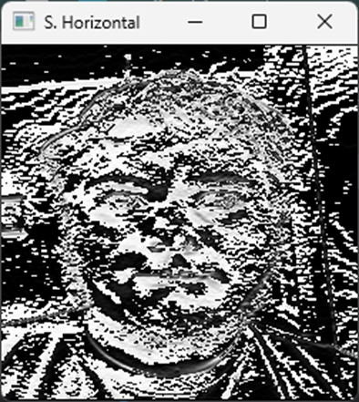

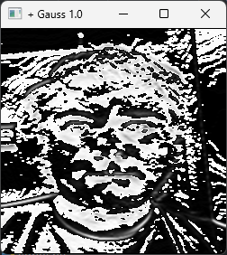

Slika 2: Sobel horizontalno in Gauss

Slika 3: Sobel horizontalno

# 3 FUNKCIJE

## 3.1 KONVOLUCIJA

Konvolucija se uporablja za filtriranje (glajenje ali ostrenje), zaznavanje robov in še veliko več. V bistu se samo z jedrom premikaš po sliki in glede na vrednosti v jedru in barvi pikslov v izrezku slike izračunaš povprečje, ki ga potem uporabiš.

Slika 4: Konvolucija s jedrom s samimi enicami

## 3.2 FILTRIRAJ Z GAUSSOVIM JEDROM

Filtriranje z Gaussovim jedrom smo implementirali, ker zmanjša šum in zgladi ostre prehode s povprečenjem vrednosti sosednjih slikovnih pik glede na njihovo oddaljenost od središča jedra. Večja ko je sigma, bolj meglena je končna slika.



Slika 5: Gaussovo filtriranje glede na sigmo

## 3.3 FILTRIRAJ_SOBEL_HORIZONTALNO

To filtriranje v bistvu konvolucija z v naprej določenim jedrom, ki v bistvu ustvari sliko, ki poudari robove glede na vodoravno ali navpično smer.

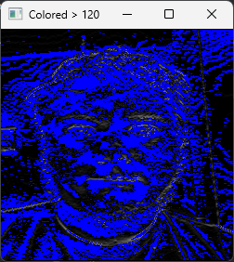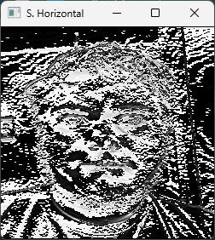

Slika 6: Sobel-horizontalno filtriranje (gradienti nad 120 pobarvani na modro)

## 3.4 MAIN

V funkciji main je napisan primer zagona program, ki pokaže dve različni sliki; mene in primer slike, ki je prišel že z originalno predlogo naloge na tri različne načine; normalno, svetleje in temneje. Lahko pritisneš 'N', da skočiš na naslednjo sliko, 'Q', da končaš program ali katerikoli drug znak na tipkovnici za nadaljevanje. Spreminjanje svetlosti sem dosegel s spremembo beta kanala slike (cv2.convertScaleAbs s katero lahko spremeniš alpha, beta in druge kanale). Vsaka slika, razen originala ima tudi filter, ki pobarva vsak gradient sivine barve, ki je večji od 120 na modro (BGR – 255, 0, 0).

# 5 VIRI

(2024, 03 24). Retrieved from stackoverflow: stackoverflow.com

Ferlan, U. C. (2024, 03 24). *racunalniski-vid-2.* Retrieved from github: https://github.com/BloodTroller/racunalniski-vid-2

*Gaussian Smoothing.* (2024, 03 24). Retrieved from homepages.inf.ed.ac.uk: https://homepages.inf.ed.ac.uk/rbf/HIPR2/gsmooth.htm

*Mean Filter.* (2024, 03 24). Retrieved from homepages.inf.ed.ac.uk: https://homepages.inf.ed.ac.uk/rbf/HIPR2/mean.htm

Mlakar, U. (2024, 03 24). *ORV-Filtri.* Retrieved from github: https://github.com/um-feri/ORV-Filtri

*Smoothing Images.* (2024, 03 24). Retrieved from opencv: https://docs.opencv.org/4.x/dc/dd3/tutorial_gausian_median_blur_bilateral_filter.html

*Sobel Edge Detector.* (2024, 03 24). Retrieved from homepages.inf.ed.ac.uk: https://homepages.inf.ed.ac.uk/rbf/HIPR2/sobel.htm